Олимпиадные задания по окружающему миру
(20… - 20… учебный год)
ШИФР_______________

1. Назови полезное ископаемое и предмет, сделанный из него»
A. Это предмет, без которого не обойтись в быту. Ом изготовлен из распространённого полезного ископаемого бурого и белого цвета, состоящего из мельчайших частиц, практически не пропускает воду. В старину эти предметы делали гончары._______________________________

Б. Это необычный продукт полезного ископаемого, из которого получают топливо, бензин, пластмассы и даже душистые масла. Им любят пользоваться все люди, но в особенности женщины._____________________
______________________________________________________________
B. Этот предмет очень полезен. Без него многим людям трудно читать, писать. Его главные части изготовлены из полезного ископаемого, широко распространенного па земле. Оно имеет зернистую структуру, хорошо пропускает воду, применяется в строительстве.________________
__________________________________________________________________

2. Найди на карте полушарий эти острова. Определи, около каких материков они расположены. Подпиши под рисунками.

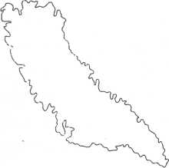
Гренландия
________________
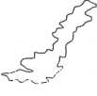Великобритания
_______________________
Сахалин
_______________

Мадагаскар
____________
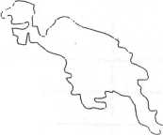
Новая Гвинея
______________

Огненная Земля
________________
Задание 3. Решив кроссворд, ты узнаешь, что дороже всего для человека в жизни.
 |  |  |  |  | 5
1 |  |  | 3
 |  |  |  | 4
 |  | 2

1. Он невидимый и все же без него мы жить не можем.
2. Чтобы организм получал витамины, их необходимо употреблять в пишу.
3. Это вредная привычка.
4. Отдыхом для мозга является...
5. Этот вид спорта укрепляет позвоночник человека.

Задание 4. Проставьте цифры в таблицу по порядку от причины к следствию, чтобы объяснить, почему в тундре летом много птиц.
1. Солнце не поднимается высоко.
2. Много озер и болот.
3. Земля прогревается недостаточно.
4. Вечная мерзлота - подо мхом.
5. Много личинок комаров.
6. Вода не просачивается в землю.
7. Много корма для птенцов.
8. Гнездится много птиц.

Задание 5. Как деятельность человека влияет на природу степей: степи почти полностью распаханы; из-за распашки степей уменьшилось количество дикорастущих растений, уменьшилась численность диких животных; изучена и описана природа степей; взяты под охрану многие растения и животные; восстанавливается численность степных пеструшек, сайгаков и других животных.
Заполни таблицу. Продолжи перечень, если тебе известны другие примеры.
Положительная деятельность человека | Отрицательная деятельность человека

Задание 6. Подумай, из каких растений производят:
Шоколад:____________________________________
Муку:________________________________________
Крахмал:_____________________________________
Макароны:___________________________________
Нижнее белье: ________________________________
Постельное белье:_____________________________
Растительное масло:___________________________
Сахар:_______________________________________

Задание 7. Найди ошибки в тексте и подчеркни их.
Хорошо в лесу апреле! Это самое начало весны. Снег давно растаял. На деревьях появляются зеленые листочки, цветет сирень. На полянах под весенним солнцем расцветают первые весенние цветы: мать-и-мачеха, пролеска, ромашки. Из теплых краев вернулись скворцы, грачи, соловьи. Проснулись от зимней спячки ежи, белки, медведи. Зайчик щеголяет в новой шубке. Все рады весне!

Задание 8. Собери из букв как можно больше названий рек России (буквы можно использовать несколько раз)

НИЛВОГАБЬЕСЙДМУР

№  задания | 1 | 2 | 3 | 4 | 5 | 6 | 7 | 8 | итого
Кол-во баллов

Олимпиадные задания по окружающему миру
(20… - 20… учебный год)
ШИФР_______________

1. Используя условные знаки, изобрази движение путешественников.
Путешественники отправились в путь из поселка на север по тропе. Поселок находился на юге. Дошли до реки, которая протекает с запада на восток. Берега реки поросли кустарниками. Затем путешественники переправились по мосту через реку и пошли прямо на север по дороге. Справа от дороги был луг, слева - смешанный лес. Они дошли до хвойного леса и повернули на запад. По дороге дошли до поселка, который расположен на западе.

2. Допиши название природных зон:
1....................................- это природная зона, где отсутствует сплошной травянистый покров.
2................................. - это природная зона, где растительность из деревьев, кустарников, трав.
3...................................- это природная зона со сплошным травянистым покровом.
4....................................- это природная зона, где растительный покров из кустарников, трав, лишайников, мхов, отсутствуют деревья.

3. Распредели указанных животных по природным зонам.

Название животных | Природные зоны
1. Бурый медведь
2. Белый медведь
3. Краснозобая казарка
4. Журавль-красавка
5. Лемминг
6. Суслик
7. Горностай
8. Сайгак
9. Орёл-беркут
10. Песец

4. Прочти текст. Сколько ошибок допущено в нем? (...)
Перепиши текст правильно.
У хвойных растений нет листьев, а есть хвоинки. У сосны, лиственницы они всю зиму зеленые. Ранней весной можно увидеть, как цветут хвойные растения. У сосны и ели созревают плоды - шишки. В них находятся семена.
__________________________________________________________________
__________________________________________________________________
__________________________________________________________________
__________________________________________________________________
__________________________________________________________________
__________________________________________________________________
__________________________________________________________________
__________________________________________________________________

5. Под действием каких изменений происходит разрушение гор? Заполни схему.
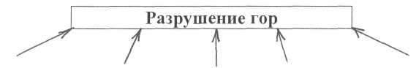

6. Какое растение в народе называют «шёлковой травой»?......................................

7. Из недр нашего края добывается много полезных ископаемых.
Впишите некоторые из них в пустые клетки.

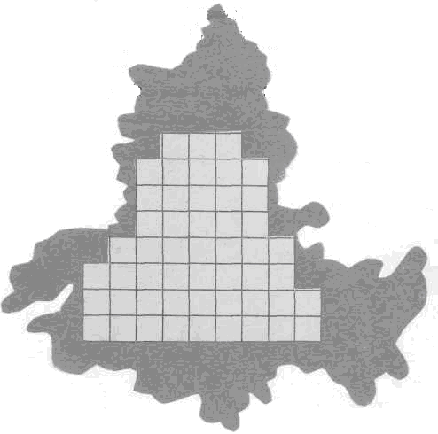
8. Напиши, что такое природа?

Дополни схему:
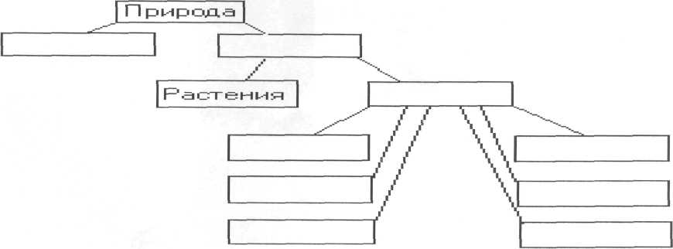

№  задания | 1 | 2 | 3 | 4 | 5 | 6 | 7 | 8 | итого
Кол-во баллов

Олимпиадные задания по окружающему миру
(20… - 20… учебный год)
ШИФР_______________

- Школьники отправились в поход. Утром они из здания школы прошли несколько км на северо-восток, повернули на восток, сделали привал, далее двинулись на юг, повернули на юго-восток и дошли до конечного пункта. (Напиши место, к которому пришли дети).

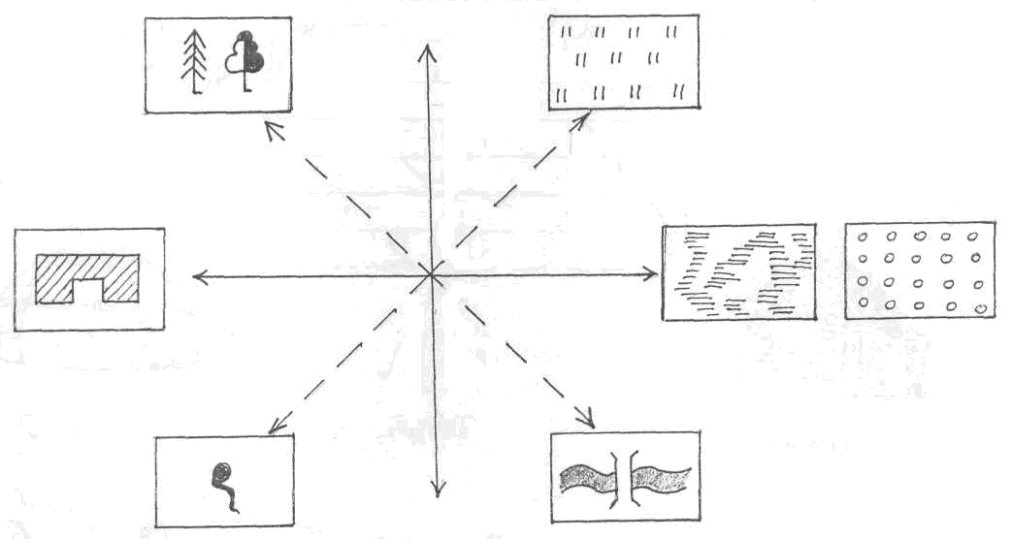

2. Переставь буквы так, чтобы получить названия рек нашей области:
дно, усим, алс, чаным____________________________________________
__________________________________________________________________

3. Посмотри на карту мира. Рядом с ней нарисованы разные типы человеческих жилищ. Как ты думаешь, в каких районах Земли строят такие дома? Расставь цифры в нужном месте на карте.
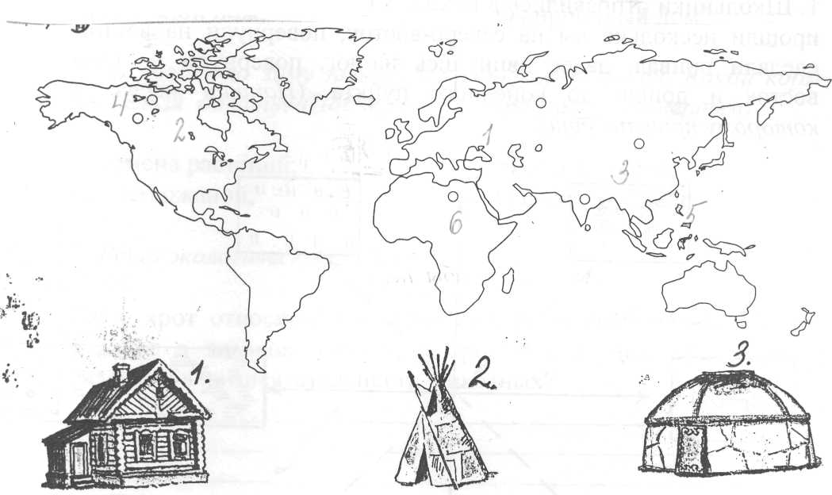
Изба. Типи. Юрта.

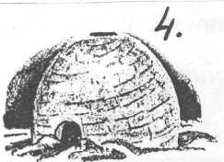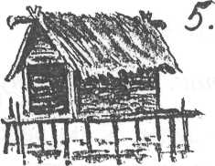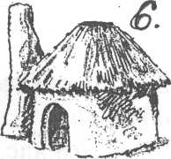
Иглу (дом из снега). Хижина на сваях. Глиняный дом.

4.
(а) Из перечисленных видов топлива подчеркни только полезные ископаемые:
керосин, нефть, древесина, торф, каменный уголь, мазут.

б) Что общего у нефти, каменного угля, природного газа.
__________________________________________________________________

в) Можно ли утверждать, что батареи в твоём доме нагреваются за счёт энергии Солнца? Ответ обоснуй.
__________________________________________________________________
__________________________________________________________________
__________________________________________________________________
__________________________________________________________________
__________________________________________________________________
__________________________________________________________________

5. Реши кроссворд.
1
2
3
4
5
6
7
8

1) Газ, необходимый для жизни растений.
2) Ледяная гора, плавающая в океане.
3) Самая большая африканская пустыня.
4) Зелёное насаждение, пополняющее атмосферу кислородом.
5) Огромное пространство солёной воды.
6) Часть света в Северном полушарии.
7) Место, где река впадает в другой водоём.
8) Наука о связи живых существ со средой обитания.

6. Какой из предметов сделан из того, что когда-то было живым? (Подчеркни то, что считаешь верным).
а) глиняная кружка; в) льняное платье;
б) стальной нож; г) кирпичный дом

В холодную зиму птиц часто подкармливают. Какой корм им нельзя давать? (Подчеркни то, что считаешь верным).
а) семена растений; в) солёное сало;
б) хлеб ржаной; г) несолёное сало.

7. Реши экологическую задачу.
Ёж и крот относятся к одному отряду насекомоядных. Но ёж впадает в зимнюю спячку, а крот - нет. Чем объясняются различия в жизнедеятельности животных?
__________________________________________________________________
__________________________________________________________________
__________________________________________________________________
__________________________________________________________________
__________________________________________________________________
__________________________________________________________________
__________________________________________________________________
__________________________________________________________________

8. Найди лишнее слово.
1) Кирпич, глина, цемент, асфальт.
2) Лемминг, бурундук, северный олень, песец.
3) Традесканция, ландыш, колеус, бегония.
4) Земля, Венера, Меркурий, Луна.
5) Дуб, клён, лиственница, берёза.

№  задания | 1 | 2 | 3 | 4 | 5 | 6 | 7 | 8 | итого
Кол-во баллов

